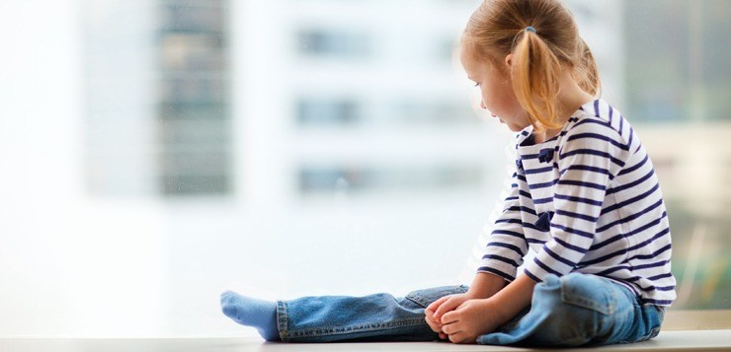**В какой спорт отдать ребенка-меланхолика**

## Меланхолики. Какие они?

Узнать маленького меланхолика легко: это тихий, задумчивый и послушный ребенок, не склонный к проказам и скромный среди сверстников. Этот темперамент считается самым «удобным» для воспитания, ведь малыш отлично слушается родителей, не доставляет проблем гиперактивностью и шалостями и редко капризничает.

Чувства меланхолика глубоки, но он не всегда умеет их выразить. Часто плачет, знает, чем себя занять, умеет сосредотачиваться, не совершает поступки без родительского разрешения. Голос, как правило, тихий, телосложение — астеническое. Любит животных, а многообразию игр предпочитает одну или несколько, в которые полностью погружается. По сравнению с другими детьми необщителен, сильно привязан к родителям.

Главная проблема меланхолика — неуверенность в себе, трудности в общении со сверстниками и любовь к комфорту, которая делает его самым «непригодным» для спорта темпераментом. Тем не менее заинтересовать меланхоличного ребенка активной деятельностью можно. Какая для этого подходит, рассмотрим ниже.

## Спорт для ребенка-меланхоликаСпорт для ребенка-меланхолика

Если для подвижного холерика спорт — способ выплеснуть лишнюю энергию и снять стресс, то детям-меланхоликам это обычно не требуется. Им могут быть интересны зрелищные командные виды спорта, но они предпочитают наблюдать за соревнованиями со стороны, а не участвовать в них.

Дополнительные проблемы может создавать застенчивость и привязанность к матери — в то время, как другие дети с радостью знакомятся со сверстниками в секции и познают новый мир, меланхолики предпочитают общество самих себя и привычную обстановку.

### Меланхоликам подойдут следующие виды спорта:

* ***Стрельба.*** Любая дисциплина, в которой нужно целиться и рассчитывать свои действия, идеально подходит меланхоликам. Они, как никто, умеют концентрироваться, фокусировать внимание и терпеливо выжидать нужный момент. Если у вашего ребенка нет серьезных проблем со зрением, смело отдавайте его в стрельбу из лука или пистолета, метание диска, копья и так далее.
* ***Конный спорт.*** Умные и спокойные лошади, свежий воздух, неспешный ритм занятий — верховая езда идеально подходит меланхоликам, так как является неагрессивным и безопасным видом спорта.
* ***Каякинг.*** Дети-меланхолики в будущем становятся превосходными яхтсменами и вообще любят подобные водные виды спорта. Поскольку в тот же каякинг не приходят в раннем возрасте, сначала можете отдать ребенка в бассейн — скорее всего, обычное плавание тоже ему понравится.
* ***Танцы.*** Как ни странно, маленькие меланхолики часто с головой погружаются в танцы. Несмотря на нагрузки и большую активность, именно в них они находят отдушину и возможность выражать свои чувства, что очень важно для таких детей.

**Обратите внимание:** чаще всего дети-меланхолики делают успехи в спорте в более позднем возрасте — начиная с 10-12 лет. До этого момента психологи рекомендуют не давить на ребенка, если тот не проявляет интереса к какой-либо спортивной дисциплине, а сфокусироваться на общей физической подготовке и отдать малыша в бассейн или на лечебную гимнастику. Последняя полезна не только по медицинским показаниям, но и для гармоничного развития организма любого ребенка.

Наименее подходящими для меланхоликов считаются командные виды спорта и дисциплины, требующие быстрой реакции: футбол, баскетбол, теннис, бокс и т.п.

## Советы родителям

Ребенок-меланхолик может быть счастлив и без спорта, но если вы все же хотите ввести в его жизнь физическую активность, а тем более — вырастить профессионального спортсмена, будьте крайне деликатны с малышом и следуйте нескольким важным правилам.

1. Ребенка меланхолического темперамента ни в коем случае ***нельзя ругать и запугивать***. Мотивировать его нужно очень осторожно, не травмируя и не сравнивая с другими детьми. В противном случае ваше чадо вырастет закомплексованным и неуверенным в себе человеком.
2. Учитывайте типичную для меланхоликов проблему: такие дети с энтузиазмом начинают новое занятие, но могут быстро к нему остыть. Поэтому заранее продумайте, как вы собираетесь ***поддерживать интерес*** ребенка к выбранному спорту.
3. Уделите особое внимание ***выбору тренера***. Этот пункт прямо вытекает из первого — удостоверьтесь, что наставник не кричит, не ругает и не ведет себя с маленьким спортсменом жестко. Особенно это касается типичных мальчишеских видов спорта.
4. Спорт — далеко не главное в жизни меланхоликов, поэтому не ждите, что из вашего чада обязательно вырастет чемпион. Если вы чувствуйте, что душа ребенка не лежит к спорту настолько, чтобы сделать его профессией, ***не настаивайте*** на тренировках 5 дней в неделю и не реализовывайте таким образом ваши собственные амбиции.
5. Ребенок-меланхолик испытывает стресс от всего нового, поэтому ***подготавливать к изменениям***в жизни его нужно постепенно. Так, например, прежде чем отдать малыша в секцию, сходите туда несколько раз просто посмотреть, а также постарайтесь присутствовать хотя бы на первом занятии. Пусть ребенок спокойно познакомится с другими ребятами, тренером и привыкнет к обстановке спортзала.

## Подводим итог

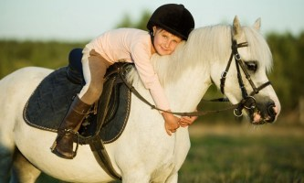

Ребенок-меланхолик — это ранимая, тонко чувствующая и достаточно закрытая личность. Правильно подобранный вид спорта поможет малышу такого склада раскрыться, завести новых друзей и обрести уверенность себе. Чтобы сделать верный выбор, обязательно учтите мнение вашего ребенка, понаблюдайте, чем он интересуется и к чему стремится.

Помните, что особенности темперамента сглаживаются с возрастом, поэтому нет смысла требовать от трехлетнего меланхолика самостоятельности, общительности и гиперактивности. Если в раннем возрасте малыш не проявляет никакого интереса к спорту, подождите и попробуйте снова чуть позже — в 8 или 10 лет.

**Дайте ребенку свободу выбора:** если он хочет позаниматься в нескольких секциях, позвольте ему это, но не путайте такие «пробы пера» с характерной для меланхоликов потерей интереса к чему-то новому в принципе. Вместе изучайте виды спорта, обсуждайте их, и вы обязательно найдете тот вид активности, который увлечет вашего ребенка и сделает его счастливым.